Préparation d’une solution colorée par dissolution et par dilution

et interprétation de sa couleur.

Objectifs :
- Réaliser une solution de concentration connue à partir d’un solide ou d’une solution mère et ainsi maitriser le phénomène de dilution,
- Interpréter la couleur d’une solution,
- Aborder la notion d’absorbance et l’exploitation d’une courbe d’absorbance.

Ce TP noté sur 20, évaluera les compétences suivantes :
- proposer un protocole sur 5 (Analyser),
- mettre en œuvre un protocole sur 8 (Réaliser),
- exploiter des résultats d’expériences (Valider) et rédaction du compte-rendu sur 7

Consignes de sécurités à respecter obligatoirement lors de chaque manipulation: port de la blouse, de lunettes et de gants.

I) Contexte du sujet :
Antoine, un lycéen de première S, venant de terminer le cours sur la synthèse des couleurs et la notion de radiation lumineuse, souhaite réinvestir ses nouvelles connaissances dans le cas des solutions colorées éclairées en lumière blanche. Il voudrait notamment pouvoir répondre à une question posée par son petit frère qui vient de lui demander pourquoi sa boisson au sirop a cette couleur voisine du magenta ?
Il pense détenir la bonne explication, mais il préfèrerait réaliser une solution colorée, de couleur proche de celle de la boisson au sirop, afin de pouvoir l’analyser et de confirmer son hypothèse.

Le matériel suivant est mis à sa disposition par un ami de ses parents qui travaille dans un laboratoire de chimie : Fiole jaugée de 100 mL, fiole jaugée de 50 mL, pipette de 5 mL, pipette de 25 mL, propipette, permanganate de potassium solide, coupelle, entonnoir, compte-gouttes, béchers, pissette d’eau distillée, balance, dispositif permettant de décomposer la lumière blanche, source de lumière blanche, boîte de Pétri, écran et spectrophotomètre.
Par ailleurs, il dispose de quatre documents, détaillés ci-dessous, récupérés dans une revue scientifique.

II) Documents mis à disposition :

Document 1 : Notion d’absorbance. Principe simplifié du spectrophotomètre
- L’absorbance A d’une solution est une grandeur, sans unité, mesurant sa capacité à absorber une radiation lumineuse de longueur d’onde λ donnée. Sa valeur est d’autant plus grande que la radiation est absorbée.
- Un spectrophotomètre permet de réaliser des mesures d’absorbance d’une solution donnée à différentes longueurs d’ondes. On peut alors représenter l’absorbance, en fonction de la longueur d’onde λ. Le graphique obtenu est appelé courbe d’absorbance de la solution étudiée. (Voir document 2). Il est caractérisé par une longueur d’onde (λ_{m}) pour laquelle l’absorbance est maximale (A_{m}). La couleur de la solution est alors la couleur complémentaire de la couleur correspondant à cette longueur d’onde.
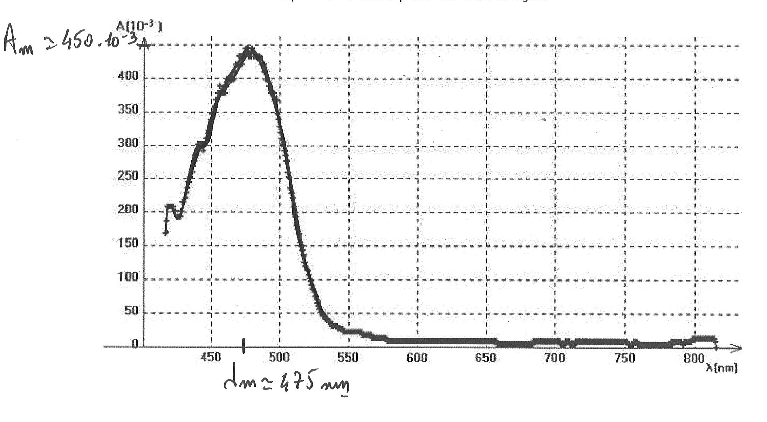
Document 2 : Exemple de courbe
d’absorbance obtenue pour une solution de couleur orange.
Interprétation :
on a λ_{m} = 475 nm, pour A_{m} = 0,450.
En utilisant le cercle chromatique du document 3, on constate que la couleur correspondant à la valeur de λ_{m} est le bleu roi. La couleur complémentaire (se situant juste en face sur le cercle chromatique) est l’orange. La couleur de la solution étudiée est donc orange.
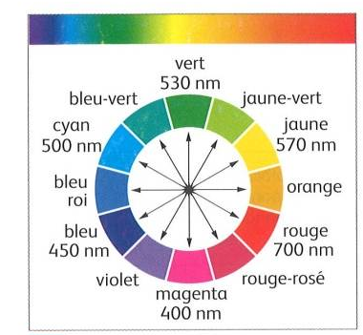

Document 3 : Cercle chromatique

Utilisation : les couleurs complémentaires se

trouvent en face les unes des autres.

Document 4 : Courbe d’absorbance de la solution de permanganate de potassium.

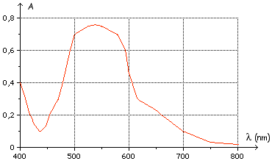

III) Travail à réaliser

A) Préparation d’une solution aqueuse colorée par dissolution d’un composé solide (40 minutes).

Préparer un volume V = 100 mL d’une solution aqueuse colorée de permanganate de potassium de concentration molaire C = 1,0.10⁻² mol.L⁻¹, par dissolution du solide permanganate de potassium dans l’eau.
- Calculs préliminaires
Calculer la masse molaire M du permanganate de potassium.
Déterminer la masse m de solide à peser pour obtenir la solution demandée. Faire attention à l’expression du résultat. La balance utilisée est précise au millième de gramme.
Formule chimique du permanganate de potassium solide : KMnO₄(s).
Masses molaires atomiques en g.mol⁻¹ : K : 39 ; Mn : 55 et O : 16.
- Mode opératoire
Proposer un protocole expérimental
APPEL N°1 | Appeler le professeur pour lui présenter les résultats des calculs préliminaires et le protocole expérimental ou en cas de difficulté

3) Préparation de la solution
Mettre en œuvre le protocole validé par le professeur ou suivre le protocole présenté au tableau, pour les élèves en difficulté.
4) Questions à faire oralement
Antoine a malencontreusement versé trop d’eau dans la fiole, peut-il alors prélever de la solution avec le compte gouttes pour compenser l’erreur ? Pourquoi ?
Si la réponse est non, que lui conseillez-vous de faire ?

Remarque : la solution obtenue est beaucoup trop concentrée pour être exploitée en l’état, notamment par des appareils de mesure. Que proposez-vous dans ce cas ? (Question à faire oralement)
B) Préparation d’une solution aqueuse par dilution (30 minutes)

On désire à présent préparer, à partir de la solution obtenue précédemment (appelée solution mère) de concentration molaire C_{i} = 1,0.10⁻² mol.L⁻¹, un volume V_{f} = 100 mL de solution aqueuse de permanganate de potassium (appelée solution fille) de concentration molaire C_{f} = 5,0.10⁻⁴ mol.L⁻¹.

- Calcul préliminaire. (Question à faire oralement)

Rechercher le volume noté V_{i} de la solution mère à prélever et à introduire dans la fiole jaugée de
100 mL afin d’obtenir 100 mL de solution fille de concentration 5,0.10⁻⁴ mol.L⁻¹.

- Préparation de la solution fille

En respectant le protocole détaillé ci-après, réaliser la solution fille demandée.

Protocole : Verser environ 20 mL de solution mère dans un bécher. Prélever le volume V_{i} (calculé précédemment) de solution mère à l’aide de la pipette jaugée de 5 mL munie d’une propipette. Verser le volume obtenu dans une fiole jaugée propre de 100 mL. Ajouter dans la fiole de l’eau distillée jusqu’aux trois-quarts, boucher et agiter légèrement. Compléter avec de l’eau distillée jusqu’au trait de jauge en terminant avec le compte-gouttes. Boucher et agiter légèrement pour homogénéiser.

C) Etude de la couleur de la solution obtenue (30 minutes)
- Mode opératoire
Proposer un protocole pour expliquer la couleur de la solution, éclairée en lumière blanche.
Il sera mis en œuvre par le professeur.
APPEL N°2 | Appeler le professeur pour lui présenter le protocole expérimental ou en cas de difficulté

- Interprétation
Expliquer la couleur de la solution de permanganate de potassium à partir de son spectre d’absorption.
- Conséquence
Pouvez-vous citer un « objet » qui se comporte de la même façon que la solution colorée, lorsqu’il est éclairé en lumière blanche ?
4) Exploitation de la courbe d’absorbance de la solution de permanganate de potassium.

A partir du document 4 et en vous aidant des documents 1, 2 et 3 répondre aux questions ci-dessous :
a) Quelle est environ la valeur de la longueur d’onde λ_{m} qui correspond à une absorbance maximale A_{m} par la solution de permanganate de potassium?
b) Quelle est alors la couleur correspondant à cette longueur d’onde ? En déduire la couleur de la solution de permanganate de potassium.
c) Cette expérience confirme-t-elle l’interprétation proposée avec le dispositif qui décompose la lumière blanche ?
APPEL N°3 | Appeler le professeur pour lui présenter vos réponses aux questions 3.2, 3.3 et 3.4 ou en cas de difficulté

D) Etude de l’influence de la concentration d’une solution sur son absorbance, pour une longueur d’onde donnée (20 minutes)

Choisissons par exemple de mesurer l’absorbance de la solution pour λ = 530 nm.

Lire sur la courbe d’absorbance, visualisée sur l’écran de l’ordinateur, la valeur de l’absorbance (que l’on notera A₁) pour la solution de permanganate de potassium de concentration C₁ = 5,0 .10⁻⁴ mol.L⁻¹.

A₁=

Faire apparaitre à l’écran de l’ordinateur, une nouvelle courbe d’absorbance pour une solution diluée deux fois, soit de concentration C₂ = 2,5.10⁻⁴ mol.L⁻¹. (Deux fois moins concentrée que la précédente).
Proposez un protocole pour réaliser cette nouvelle solution.
Lire la valeur de son absorbance que l’on notera A₂

A₂ =

Quelle relation pouvez-vous alors établir entre la concentration d’une solution et son absorbance, pour une longueur d’onde donnée ?

Remarque : Vous venez d’établir la loi de BEER-LAMBERT

De quels paramètres peut dépendre le coefficient de proportionnalité ?

TP N°6 : Chimie |  |  | Nom : |  |  |  |  |  | Nom : |  |  |  | Nom : |  |  |  | Nom :
Solutions colorées |  |  | Niveau validé |  |  |  |  |  | Niveau validé |  |  |  | Niveau validé |  |  |  | Niveau validé
Compétences évaluées |  |  | A |  | ECA |  | NA | note | A | ECA | NA | note | A | ECA | NA | note | A | ECA | NA | note
Réaliser dissolution | Sur 8
Réaliser dilution
Analyser dissolution | Sur 5
Analyser spectre
Valider spectre | Sur 7
Valider courbe d’absorbance
Note finale
 |  |  | Nom : |  |  |  |  |  | Nom : |  |  |  | Nom : |  |  |  | Nom :
Compétences évaluées |  |  | A | ECA |  | NA |  | note | A | ECA | NA | note | A | ECA | NA | note | A | ECA | NA | note
Réaliser dissolution |  | Sur 8
Réaliser dilution |  | Sur 8
Analyser dissolution |  | Sur 5
Analyser spectre |  | Sur 5
Valider spectre |  | Sur 7
Valider courbe d’absorbance |  | Sur 7
Note finale

